Установка порогов РИФ на Toyota HILUX

- Снимите родные пороги.
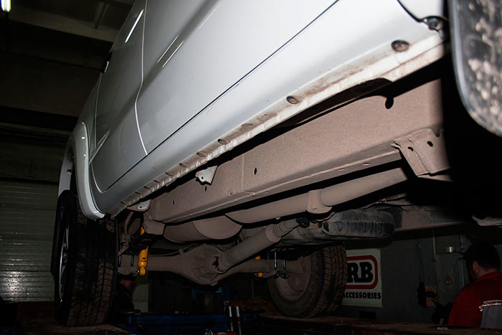
- Пороги РИФ легко устанавливаются на раму с помощью мощных стремянок и при необходимости легко снимаются. Поместите стремянки на раму.
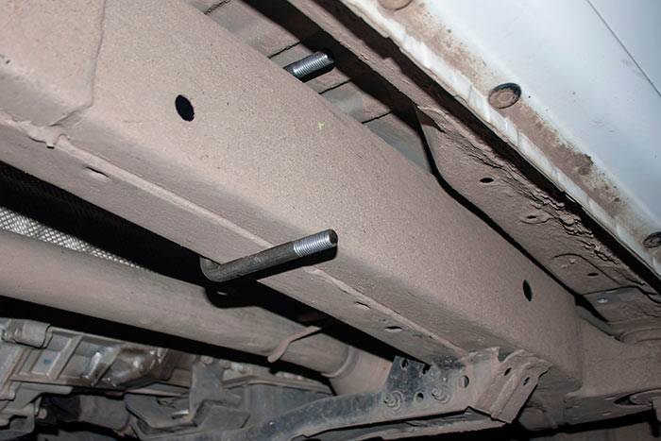

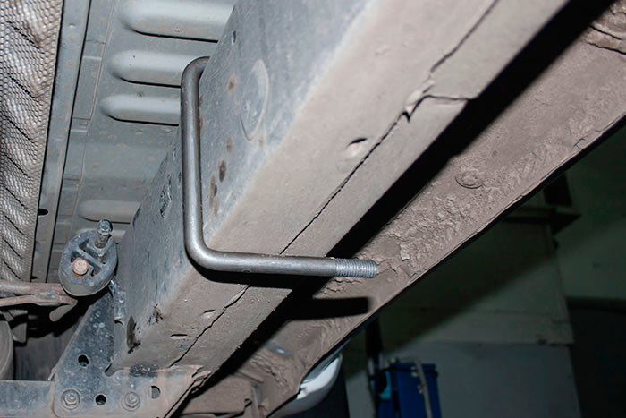

- Примерьте пороги к автомобилю. Чтобы оба порога были закреплены одинаково относительно кузова, можно ориентироваться по передним крыльям.
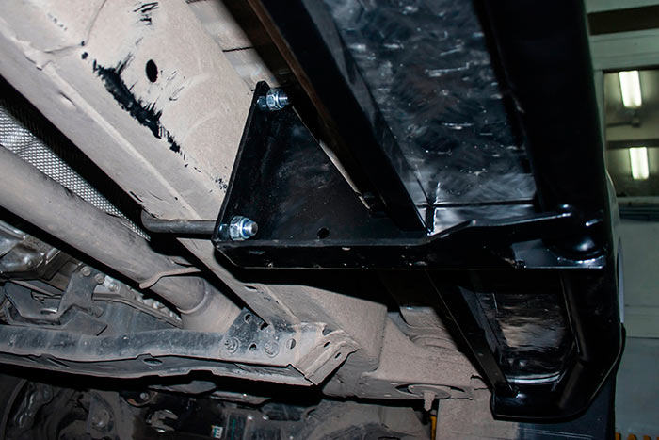

- Закрутите силовые гайки на стремянках.
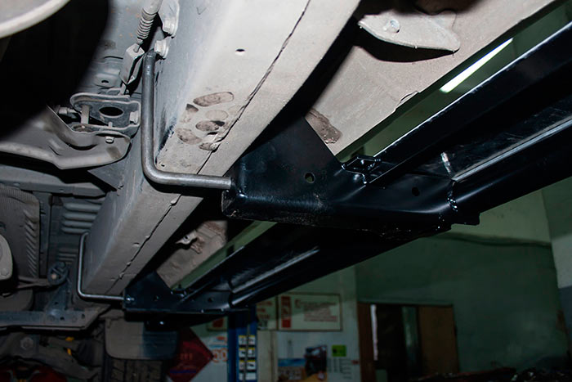

- Полюбуйтесь.
